13.30 - награждение победителей и участников конкурса | Состав организационного комитета  школьного этапа  Конкурса художественного творчества  «Звёзды будущего России» в 2018 году»  Председатель организационного комитета:  Шагай Людмила Аркадьевна-директор школы  Члены организационного комитета:  - Казимиренок Елена Александровна – заместитель директора по воспитательной работе;  - Дворецкая Мария Александровна –заместитель директора по безопасности; заместитель директора по безопасности  - Слесарская Юлия Алексеевна-социальный педагог;  - Рогожина Галина Сергеевна-учитель английского языка;  - Грибушенкова Екатерина Викторовна-заведующий библиотекой.  ДаТА ПРОВЕДЕНИЯ: 18. 03. 2018 ГОД. МЕСТО ПРОВЕДЕНИЯ: г. КОММУНАР мбоу «КОММУНАРСКАЯ СОШ № 3» | 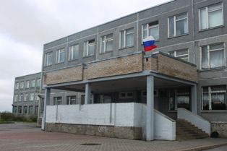  МБОУ «Коммунарская средняя общеобразовательная школа №3»  ПРОГРАММА ШКОЛЬНОГО ЭТАПА КОНКУРСА  «ЗВЁЗДЫ БУДУЩЕГО РОССИИ»
11.00-открытие выставки рисунков «Будущее моего поселка (города) – будущее Ленинградской области – будущее России» 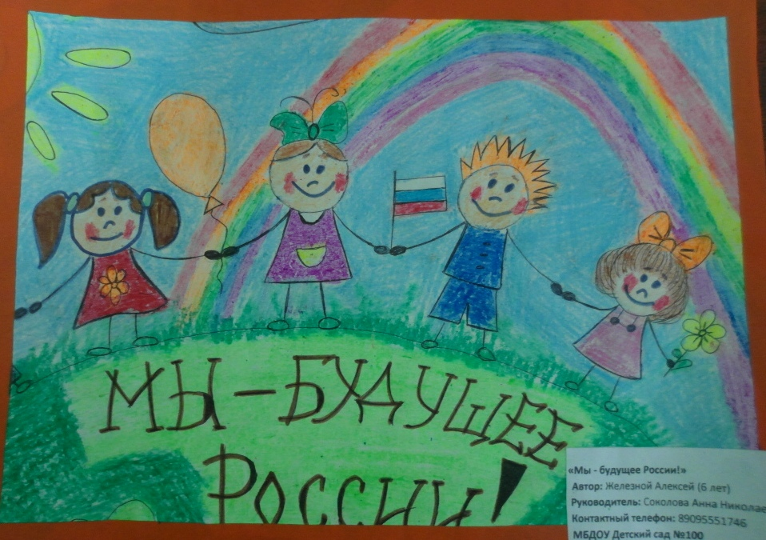  12.00-открытие школьного этапа конкурса «Звёзды будущего России»  выступление ансамбля учителей «Возрождайся, Россия»  12.15- выступление солистов:  -Антипова Карина «Мать провожала»;  -Шаповалов Дмитрий «Журавли»;  -Максимова Ксения «Иван да Марья»; | -Андрей Кищенко «Служить России»;  -Фомичёва Анна «Девочка Россия»;  -ансамбль учащихся «Плясовая».  12.50-выступление танцевальных коллективов:  -учащиеся 9-10 классов с народным танцем;  -учащиеся 6-7 классов с танцем «Русь танцевальная».  13.15-13.25-музыкальная пауза | Музыка — могучий источник мысли. Без музыкального воспитания невозможно полноценное умственное развитие.  Василий Александрович Сухомлинский  